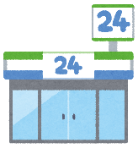[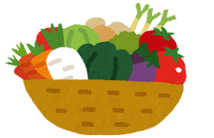](https://3.bp.blogspot.com/-v3bUhbtBi1Y/UUFxxbikL-I/AAAAAAAAO1A/vqZw9bYuabY/s1600/vegetable.png)

愛西市栄養教諭・学校栄養職員部会

**コンビニ×**

スナックでわうマフィンをします。ねぎのさとベーコンのがくせになりますよ。

ごはんや、おやつにもオススメです！

**ねぎの**

**おかずマフィン**

《》（マフィン）

・ねぎ　　　　　　　　　　　　1

・サラダ（め）　　　　　 さじ１

・　　　　　　　　　　　　 さじ1/4

・ベーコン（コンビニ）　　　　 　　２

・　　　　　　　　　　　　　 　　1

・　　　　　　　　　　 　さじ１

・サラダ　　　　　　　さじ２と1/2

・　　　　　　　　　　　　さじ２

・　　　　　　　　　　　　１２０ｇ

・べーキングパウダー　　　　　　さじ１

[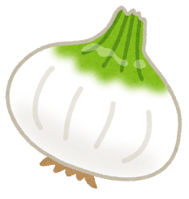](https://3.bp.blogspot.com/-ogafo5LYw-s/U-8Fw06WCjI/AAAAAAAAkyI/NzgWG_tRjN8/s800/vegetable_shintamanegi.png)

[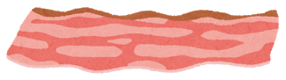](https://1.bp.blogspot.com/-3p-EFktbcbM/WGnPTbrg1_I/AAAAAAABA3c/WLuSHkEjdhsW0PZBCx_42DscEoe8QYcRwCLcB/s800/hamburger_goods_bacon.png)

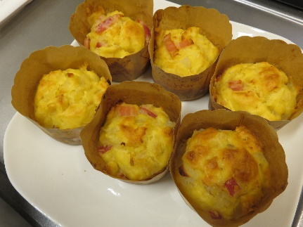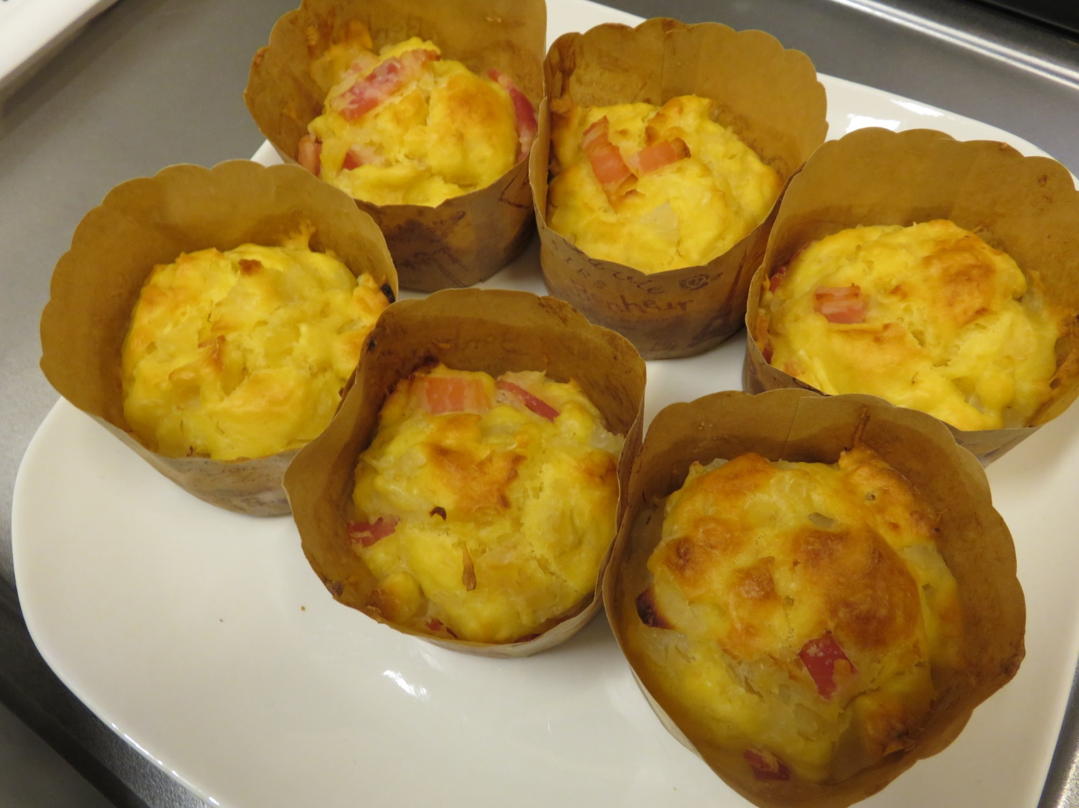

**＊　では、ねぎがです。のなはやです。がく、がく、らかいうえにみがないので、スライスしてそのままべることもできます。ねぎはでもされています。**

**＊　ねぎのみ「アリル」には、のをよくするきや、ビタミンのをめるのでがあります。**

《り》

①　オーブンを１８０℃でしておく。

②　フライパンにサラダをひき、みじんりにしたねぎをれ、をふり、しんなりするまでめる。

③　ベーコンはべやすいきさにっておく。

④　とベーキングパウダーはわせてふるっておく。

⑤　ボウルに、とをれてかきぜ、サラダ、のにえ、なじむようにしっかりとぜわせる。

⑥　⑤に④を入れ、っぽさがくなるまでヘラでさっくりとぜる。

⑦　⑥をマフィンにに入れて、１８０℃のオーブンで２０く。